DECRETO 513 DE 2007
(Noviembre 09)
Derogado por el art. 3, Decreto Distrital 189 de 2008
"Por el cual se crean unos cargos en la Planta Global de la Unidad Administrativa Especial Cuerpo Oficial de Bomberos"
EL ALCALDE MAYOR DE BOGOTÁ
En ejercicio de las atribuciones constitucionales, y el articulo 38 del Decreto Ley 1421 de 1993, y
CONSIDERANDO:
Que mediante Decreto 542 de diciembre 29 de 2006, se estableció la planta de cargos de la Unidad Administrativa Especial Cuerpo Oficial de Bomberos.
Que la planta de cargos de la Unidad Administrativa Especial Cuerpo Oficial de Bomberos de Bogotá fue modificada por los Decretos 105, 260 de 2007.
Que el Departamento Administrativo de Servicio Civil Distrital, mediante oficio Dir 2708 del 2 de noviembre de 2007 emitió concepto técnico favorable a la modificación de la planta de cargos de la entidad.
Que la Dirección Distrital de Presupuesto de la Secretaría Distrital de Hacienda mediante comunicación 2007EE388001, emitió viabilidad presupuestal que permite atender la modificación presentada por la Unidad Administrativa Especial Cuerpo Oficial de Bomberos
En mérito de lo expuesto,
Ver el Decreto Distrital 514 de 2007
DECRETA
ARTICULO 1º. Crear treinta (30) cargos en la planta de la Unidad Administrativa Especial Cuerpo Oficial de Bomberos, así:
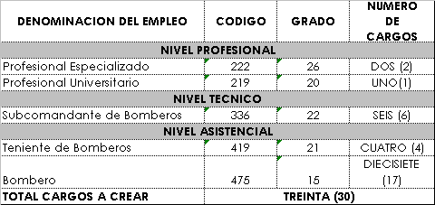
ARTICULO 2º. El presente decreto rige a partir de la fecha de su publicación y modifica en lo pertinente el Decreto 542 de 2006
PUBLÍQUESE Y CÚMPLASE
Dado en Bogotá, a los 9 días del mes de Noviembre de 2007
LUÍS EDUARDO GARZÓN
Alcalde Mayor
PEDRO ARTURO RODRÍGUEZ TOBO
Secretario de Hacienda
MARIELA BARRAGÁN BELTRÁN
Directora
Departamento Administrativo del Servicio Civil

